Рекомендации для родителей в период с 06.04.2020 по 30.04. 2020
Уважаемые родители! Если у вас возникли вопросы, звоните или пишите в группу WhatsApp.
Воспитатели: Васильева О.В., Зубкова С.Н.
Понедельник  06.04. | 1. ФЦКМ (формирование целостной картины мира) | «Роль лекарств и витаминов»  https://www.youtube.com/watch?v=lRVMh2yt380 https://ambilive.ru/posts/337-uroki-ostorozhnosti-lekarstva.html
 | 2. Физкультура | Зарядка https://www.youtube.com/watch?v=OV5Wxheh6zo
Вторник  07.04. | 1.Лепка рельефная | «Звёзды и кометы» https://www.youtube.com/watch?v=N99kms14CVA
 | 2.Музыка | По плану муз. руководителя
Среда  08.04. | 1. ФЭМП (формирование элементарных математических представлений | Числовой ряд. Ориентирование в пространстве. https://iqsha.ru/uprazhneniya/run/veselii-schet-do-10/5-let https://iqsha.ru/uprazhneniya/run/vverkhu-vnizu-poseredine-sleva-i-sprava/5-let
 | 2.Физическая культура | См. в конце таблицы. Видео отправлено в группу WhatsApp
Четверг  09.04 | 1. Развитие речи. Звуковая культура речи. | «Звук Л,Л*».. https://iqsha.ru/uprazhneniya/run/bykva-l/5- lethttps://www.youtube.com/watch?v=OWe952F3yDs https://www.youtube.com/watch?v=Lm6X1YkmROw
 | 2.Музыка | По плану муз. руководителя
Пятница  10.04. | 1. Аппликация | «Ракеты и кометы» https://www.maam.ru/detskijsad/rekomendaci-roditeljam-nashih-vospitanikov-yetot-zamechatelnyi-kosmos.html
 | 2.Физическая культура | См. в конце таблицы

Понедельник  13.04. | 1. Обж | «Будем беречь и охранять природу» https://www.youtube.com/watch?v=ibnpDC9ZKEc
 | 2. Аппликация | «Ракета» https://www.youtube.com/watch?v=VMSb0oWwVLI
 | 3.Физкультура | См. в конце таблицы
Вторник  14.04 | 1.Рисование | «Весна, ручейки, солнце ярко светит»https://www.youtube.com/watch?v=WZw6UVuCD9w2
 | 2.Музыка | По плану муз. Руководителя
Среда  15.04. | 1. ФЭМП (формирование элементарных математических представлений)Развитие речи | Соотносим предмет и число. Ориентирование в пространстве. https://iqsha.ru/uprazhneniya/run/vverkhu-vnizu-poseredine-sleva-i-sprava/5-let  https://iqsha.ru/uprazhneniya/run/sootnosim-predmety-i-chisla-do-10/6-let
 | 2.Физическая культура | См. в конце таблицы
Четверг  16.04 | 1. Развитие речи | «Составление рассказов о предметах и действиях» https://iqsha.ru/uprazhneniya/run/fotopazly/6-let
 | 2.Музыка | По плану муз. руководителя
Пятница  17.04. | 1. Конструирование | «Вот какие разные у нас звездолёты» https://melkie.net/detskoe-tvorchestvo/lego-konstruirovanie-v-detskom-sadu.html
 | 2. Физическая культура | См. в конце таблицы

Понедельник  20.04. | 1. ФЦКМ (формирование целостной картины мира) | «В гости к хозяйке луга» https://www.youtube.com/watch?v=1K9H6yioxbc
 | 2. Физкультура | См. в конце таблицы
Вторник  21.04. | 1. Лепка | «Цыплята гуляют ищут червяков» https://www.youtube.com/watch?v=MepyM9XfP1I
 | 2.Музыка | По плану муз. руководителя
Среда  22.04. | 1. ФЭМП (формирование элементарных математических представлений)Развитие речи | Числа. Найди лишнее. https://iqsha.ru/uprazhneniya/run/iskluchi-lishnee/5-let  https://iqsha.ru/uprazhneniya/run/porjadok-chisel-do10/5-let
 | 2.Физическая культура | См. в конце таблицы
Четверг  23.04 | 1. Развитие речи | Рассматривание картины «Грачи прилетели» https://www.youtube.com/watch?v=XdJkeu0EW6M
 | 2.Музыка | По плану муз. руководителя
 | 1.Аппликация | «Цыплята гуляют» https://www.youtube.com/watch?v=3zEzZcfOdIk
 | 2.Физическая культура | См. в конце таблицы

Понедельник  27.04. | 1. ОБЖ | «Наши помощники на дороге» https://www.youtube.com/watch?v=LzXwlxmHEcE
 | 2.Физкультура | См. в конце таблицы
Вторник  28.04. | 1.Рисование | «Красивая птичка» https://www.youtube.com/watch?v=a6qEPdvfvOg
 | 2.Музыка | По плану муз. руководителя
Среда  29.04. | 1. ФЭМП (формирование элементарных математических представлений) | Сравнение предметов. Счёт https://iqsha.ru/uprazhneniya/run/dlinniy-korotkiy/5-let https://iqsha.ru/uprazhneniya/run/chislovaja-prjamaja-do-10/5-let
 | 2.Физическая культура | См. в конце таблицы
Четверг  30.04 | 1. Восприятие художественной литературы | Перессказ Е.Чарушина «Курочка» https://akniga.org/charushin-evgeniy-pro-bolshih-i-malenkih
 | 2.Музыка | По плану муз. руководителя

Рекомендации по физической культуре
Ежедневно выполнять комплекс общеразвивающих упражнений (чередовать)
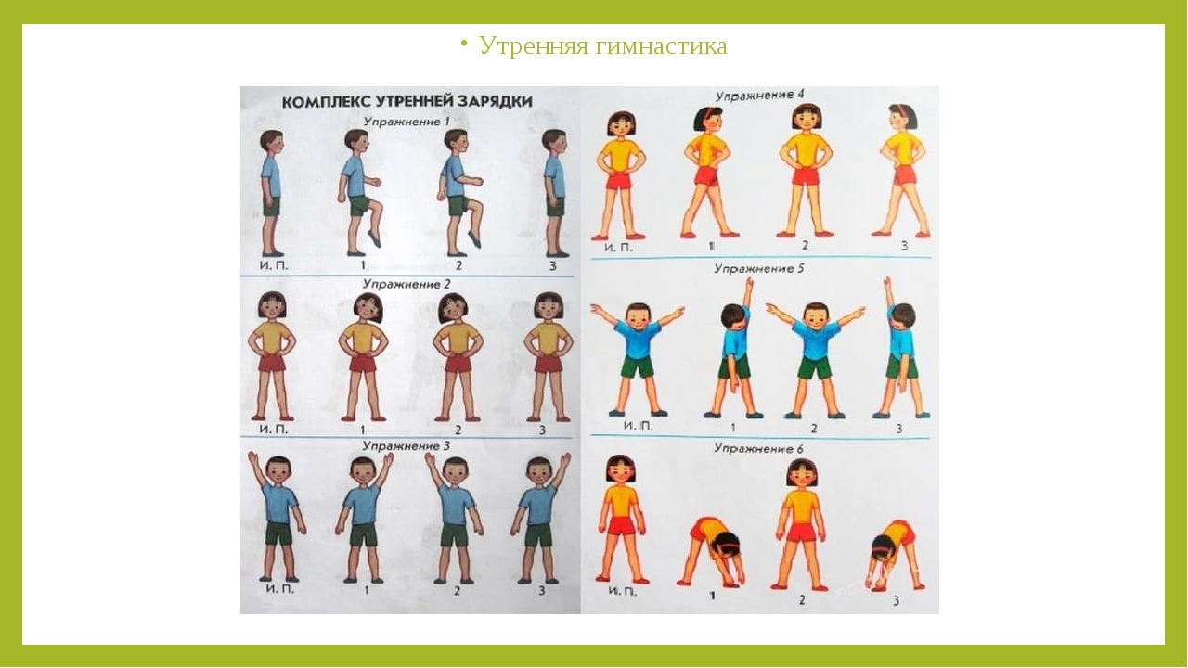

Ежедневно выполнять комплекс общеразвивающих упражнений (чередовать).

Комплекс упражнений «Рисуем фигуры»
1 | «Рисуем головой квадрат» | И.П. – О.С.;  1 - наклон головы вперед; 2 – наклон головы влево;  3 – наклон головы назад;  4 – наклон головы вправо. | 3- 4раза
2 | «Рисуем кистями круги» | И.П. – О.С., руки вперед;  1-4- круговые вращение кистями наружу; 1-4 круговые движения кистями внутрь. | 3 - 4 раза
3 | «Рисуем прямые линии руками» | И.П. – О.С., правая рука вверху, левая внизу; 1-2 –отведение рук назад; 3-4 – то же, левая вверху, правая внизу. | 3 - 4 раза
4 | «Рисуем плечами овалы» | И.П. – средняя стойка, руки к плечам;  1-4- круговые вращение плечами вперед;  1-4 круговые движения плечами назад. | 3 - 4 раза
5 | «Рисуем точку» | И.П. – О.С., 1 – приседание, руки вперед;  2 – И.П. | 10 раз
6 | «Рисуем много точек» | И.П. – О.С., 1-прыжок вперед; 2 – назад; 3 – влево;  4 - вправо. | 4 раза

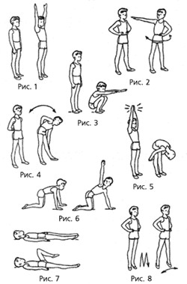
Комплекс упражнений

Упражнение 1. И.п. – о.с. (рис. 1). 1–2 – руки через стороны вверх, подняться на носки и потянуться – вдох; 3–4 – и.п. – выдох.
Упражнение 2. И.п.: ноги врозь, руки на поясе (рис. 2). 1–2 – поворот туловища направо, правую руку в сторону (ладонью кверху); 3 – и.п.; 4–6 – то же в другую сторону. Во время поворота руку энергично отводить назад. Ноги с места не сдвигать.
Упражнение 3. И.п. – о.с. (рис. 3). 1–2 – глубокий присед, колени вместе, руки вперед ладонями вниз – выдох; 3–4 – встать, руки вниз – вдох. Во время приседания не отрывать пятки от пола. После нескольких повторений темп можно увеличить.
Упражнение 4. И.п.: ноги врозь, руки согнуты за спиной (рис. 4). 1 – наклон влево, левую руку вниз – выдох; 2 – и.п. – вдох; 3–4 – то же в правую сторону. При наклоне голову не опускать. Движения выполнять в одной плоскости.
Упражнение 5. И.п. – о.с. (рис. 5). 1 – руки через стороны вверх, хлопок над головой – вдох; 2 – руки через стороны вниз, наклоном вперед, хлопок за ногами – выдох. Хлопки выполнять прямыми руками. Во время наклона колени не сгибать, хлопок ладонями производится на уровне коленей.
Упражнение 6. И.п.: стоя на коленях (рис. 6). 1–2 – поднять правую руку в сторону-вверх, поворачивая направо туловище и голову – вдох; 3–4 – и.п. – выдох; 5–8 – то же в левую сторону. Для более правильного выполнения упражнения детям нужно предложить тянуться рукой вверх и смотреть на кисть. Колени от пола не отрывать.
Упражнение 7. И.п.: лежа на спине, руки на полу вдоль туловища (рис. 7). 1 – согнуть левую ногу; 2 – выпрямить ногу; 3–4 – то же правой ногой. При сгибании ног носки натянуты, голень горизонтально, голову не поднимать. Дыхание произвольное. Упражнение может быть дополнено сменой положения ног на каждый счет. Упражнение 8. И.п.: руки на поясе (рис. 8). 1 – прыжок ноги врозь; 2 – прыжок ноги вместе. Прыгать мягко, на носках, сохраняя прямое положение туловища, дыхание произвольное. После прыжков перейти на ходьбу.

Всем спортивных успехов!

